Communiqué de presse

Les aides indispensables pour toute l'année

⸺
Aujourd'hui, rares sont les administrations communales ou municipales qui peuvent se passer d'une chargeuse sur pneus, d'une téléchargeuse ou d'une pelle sur pneus. En raison de leur polyvalence, ces machines sont utilisées en permanence tout au long de l'année, même en hiver. Leurs tâches varient d'une commune à l'autre.
Reiden (Suisse), 5 avril 2023 - Les engins de chantier Liebherr font partie intégrante du parc de véhicules des centres d'entretien et de construction et autres prestataires de services communaux. Elles sont utilisées dans les tailles et les versions les plus diverses. Grâce au grand nombre d'outils portés disponibles, les machines spéciales Liebherr peuvent être utilisées toute l'année.
Dans le domaine du service hivernal, les chargeuses sur pneus et télescopiques Liebherr sont devenus des auxiliaires indispensables. En cas de fortes chutes de neige, elles font office de véhicule de déneigement pour les routes et les trottoirs à l'aide d'une lame à neige et d'un épandeur de sel. Équipées d'un godet, elles sont également en mesure de charger ou d'évacuer facilement la neige sur des camions. Et même dans les régions où il ne neige pratiquement pas - mais où le verglas est tout de même un problème - les engins de chantier Liebherr sont utilisés pour le service hivernal et servent également de véhicules de salage. Les engins de chantier Liebherr convainquent surtout par leur polyvalence.
Les machines de chantier Liebherr peuvent également être utilisées dans les domaines de l'entretien des routes et des arbres. Que ce soit pour l'entretien des routes avec une balayeuse, le traitement des talus, le débroussaillage des chemins et des routes ou le traitement des arbres à une distance sûre. Pour un entretien efficace, Liebherr propose les machines et les outils portés adéquats. Le changement rapide et précis des outils portés les plus divers est possible grâce au système de changement rapide entièrement automatique LIKUFIX. Ainsi, une utilisation flexible des machines de construction Liebherr est toujours garantie.
Dans le secteur communal, les machines universelles sont d'une valeur inestimable. Ainsi, les machines Liebherr peuvent également accueillir des outils portés tels que des fourches de chargement, des balayeuses, des paniers pour personnes ou des crochets de levage, ce qui profite à l'infrastructure de chaque commune.
Pas encore convaincu ? Venez nous rendre visite à la Suisse Public 2023, en plein air, stand 101, et laissez-vous impressionner.

Expositions Liebherr au salon Suisse Public 2023
Chargeuse sur pneus L 504 Compact
Ce petit mais puissant concentré de puissance appartient à la catégorie des plus petites chargeuses sur pneus de la maison Liebherr. Pourtant, elle n'est pas à sous-estimer. Sa construction compacte et basse rend cette chargeuse compacte particulièrement flexible et assure une sécurité maximale en termes de stabilité et de basculement.
Chargeuse sur pneus L 507 Stéréo
Une véritable multi talents. La L 507 Stéréo convainc par son énorme maniabilité et sa flexibilité. Grâce à sa direction stéréo, son rayon de braquage mesuré par rapport au bord extérieur de l'équipement, est très faible. L'articulation pendulaire unique en son genre assure un grand confort de conduite.
Chargeur télescopique T 41-7s
Le T 41-7s est rapide, maniable et équipé d'un puissant système hydraulique de travail. Ceci afin de transporter efficacement de grandes quantités de matériaux et de les empiler rapidement jusqu'à la hauteur maximale. Que ce soit dans les ateliers, dans l'industrie du bois ou dans le recyclage, le télescopique Liebherr peut être utilisé de manière universelle.
Pelle sur pneus A 912 Compact
Grâce à sa conception compacte, cette pelle sur pneus est parfaitement adaptée à une utilisation en milieu urbain ou sur des routes étroites. La pelle sur pneus est une aide fantastique et n'est pas uniquement utilisée pour le fauchage de talus. Grâce au système d'attache rapide entièrement automatique LIKUFIX, les différents outils peuvent être changés rapidement et en toute sécurité depuis la cabine, ce qui rend la machine extrêmement polyvalente. Par exemple, pour l'entretien des haies, l'abattage de plantes vivaces et de petits arbres. Cela permet un entretien particulièrement respectueux et écologique et contribue ainsi à la préservation et à la promotion de la biodiversité.
Images
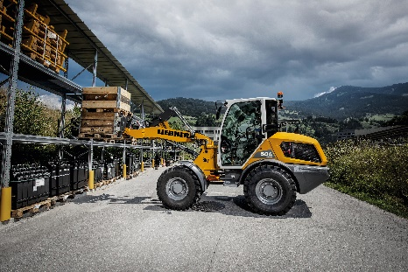
liebherr-L504-LH_CL_224_bearbeitet-Print.jpg
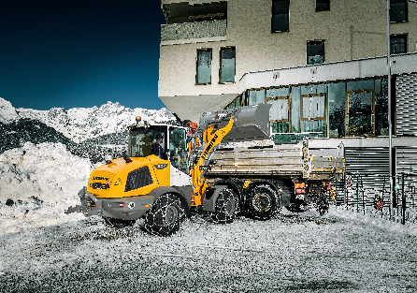
liebherr-L507-IV-Stereo_Winterdienst_G6_09_2022_speeder.png
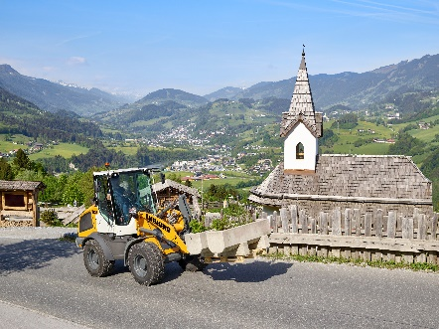
liebherr-L507-Speeder-IIIB_Alpendorf_05_2018_119-Print.jpg
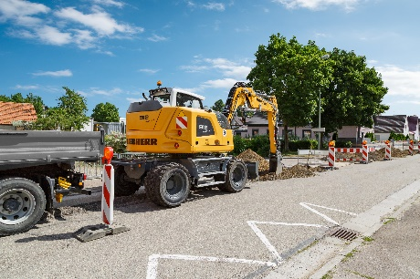
liebherr-A912Compact_StageIV_6851-Print.jpg

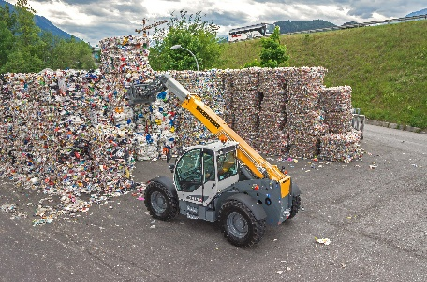
liebherr-T41_7s_Muelldeponie_007-Print.jpg

A propos de Liebherr-Baumaschinen AG
La société Liebherr-Baumaschinen AG à Reiden, avec sa succursale de distribution et de service après-vente à Daillens, est responsable de la distribution et du service après-vente des machines de construction du groupe en Suisse. Son portefeuille de produits comprend des machines de terrassement et de manutention de matériaux, des machines spéciales de génie civil, des grues à tour, la technique du béton ainsi que des grues mobiles et sur chenilles. Au centre de services de Reiden, les machines neuves et de location sont préparées, les appareils d'occasion sont préparés pour la revente, les révisions et réparations des appareils des clients sont effectuées.
À propos du groupe Liebherr
Le groupe Liebherr est une entreprise technologique familiale proposant une gamme de produits largement diversifiée. L'entreprise compte parmi les plus grands fabricants d'engins de construction au monde. Mais il propose également des produits et des services de qualité supérieure et axés sur l'utilisateur dans de nombreux autres domaines. Le groupe compte aujourd'hui plus de 140 sociétés sur tous les continents. En 2021, il employait plus de 49.000 personnes et réalisait un chiffre d'affaires total consolidé de plus de 11,6 milliards d'euros. Liebherr a été fondée en 1949 à Kirchdorf an der Iller, dans le sud de l'Allemagne. Depuis, les collaborateurs poursuivent l'objectif de convaincre leurs clients avec des solutions exigeantes et de contribuer au progrès technologique.

Contact
Reto Studer
Responsable du marketing
Téléphone: +41 62 785 81 20
E-Mail: reto.studer@liebherr.com
Publié par
Liebherr-Baumaschinen AG
Reiden, Suisse
www.liebherr.com

